项目名称 |  | 密级
易淘房 |  | 仅供收件方查阅
项目编号 | 版本 | 文档编号
YTF_PJ_01 | 1.0 | YTP_04

易淘房软件系统设计说明书

拟制 | 张健楠、马文轩、雷野、董之霖、房玉、李宪辉 | 日期 | 2019-07-05
评审人 | 张健楠 | 日期 | 2019-07-05
批准 | 张健楠 | 日期 | 2019-07-05

修订记录

日期 | 修订版本 | 修改章节 | 修改描述 | 作者
2019-07-04 | V0.1 | 全篇 | 初稿 | 张健楠

目 录
1 引言 4
1.1 系统概述 4
1.2.1 软件名称 4
1.2.2 软件功能 4
1.2.3 软件应用 4
1.2 文档概述 4
1.3 引用文件 4
2 功能设计 5
2.1 软件系统上下文定义 5
2.2 设计思路 5
2.3 系统结构 5
2.2.1 系统结构描述 5
2.2.1.2 业务流程说明 5
2.2.3 接口描述 5
2.2.3.1 XX接口1 5
2.2.3.2 XX接口2 6
3 数据结构/数据库设计 7
3.1 概念模型 7
3.2 数据库表设计 7
3.3 存储过程设计 7
3.4 视图设计 7
3.5 触发器设计 7
3.6 函数设计 7
3.7 基础数据配置 7
4 界面设计 8
4.1 界面1 8
4.2 界面1 8
5 出错处理设计 10

1 引言

1.1 系统概述

1.2.1 软件名称
本软件的中文名称为“易淘房”，英文名称为“YiTaoFang”。

1.2.2 软件主要功能
浏览房源、筛选房源、预约看房、发布房源、处理预约、对比房源、评价、地理定位、活动推送、推送房市新闻、房贷计算器。

1.2.3 软件应用
易淘房房产网站是进行房产租赁和买卖活动的网络中介平台，目的是让买家、直营卖家、中介人和中介组织借助网络平台进行信息交流，从而更快捷、更方便地进行房产租赁或买卖的活动。
房产网站是一个强有力的信息整合渠道及房产营销专门性网站，它不同于传统的信息发布型的网站，确切的说它除了具备传统信息发布型网站的一切功能的同时，还为用户提供精确的搜索筛选，根据用户的兴趣推送房产营销信息，让买卖双方能够直接在线联系等服务。

1.2 文档概述
该系统设计说明是关于易淘房房产网站用户进行一系列与浏览房源信息、发布房源信息相关功能的概要设计，主要内容是明确系统结构，介绍系统的各个模块，为进行后面的编码和测试做准备，该说明书的预期读者为高级软件工程能力综合训练课程教师、项目管理人员、测试人员、设计人员、开发人员。

1.3 引用文件
《易淘房软件开发计划V1.1》
《易淘房软件配置管理计划V1.1》
《易淘房系统需求规格说明书V2.0》

2 功能设计

2.1 软件系统环境与交互设计
易淘房软件系统的环境以及系统与外部实体的交互如图2-1所示：
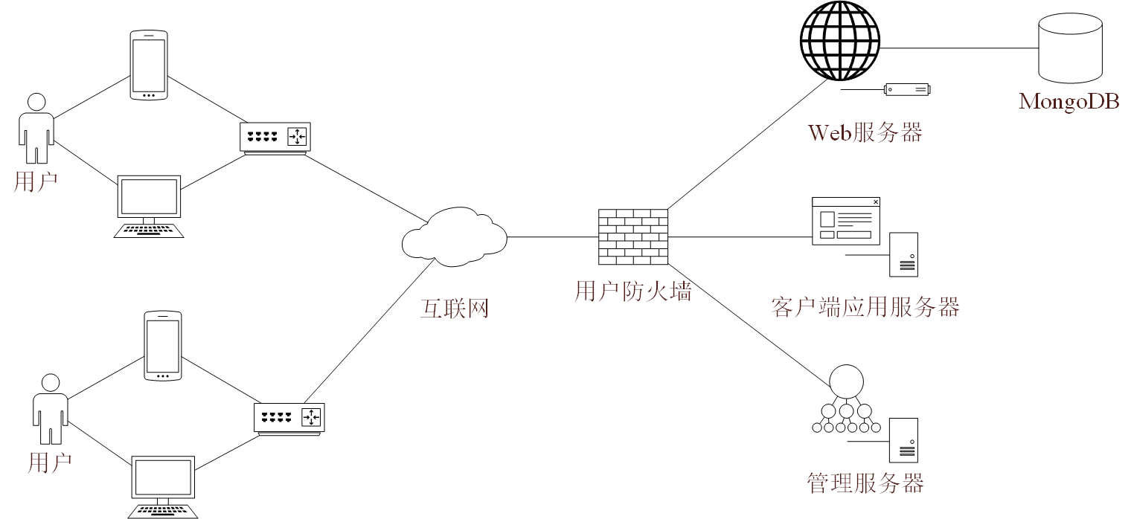
图2-1 易淘房软件系统环境与交互设计

2.2 设计思路
易淘房房产网站的设计思路如图2-2所示：
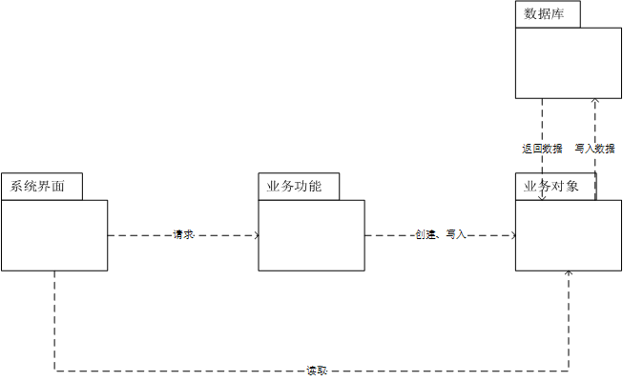
图2-2 易淘房房产网站程序包图

2.3 系统结构

2.2.1 系统结构描述
易淘房系统结构按照业务类型，分为用户模块、中介模块、位置信息模块、，其系统功能结构图如图2-3所示：
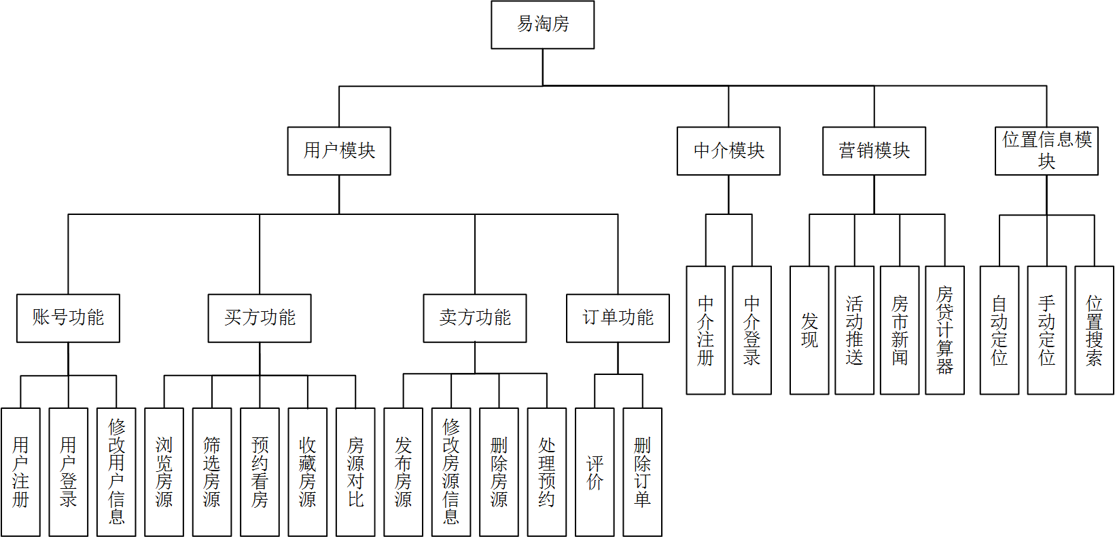
图2-3 系统结构描述

2.2.1.2 业务流程说明
（1）用户模块
1）用户注册功能业务流程
用户注册功能业务流程如图2-4所示：
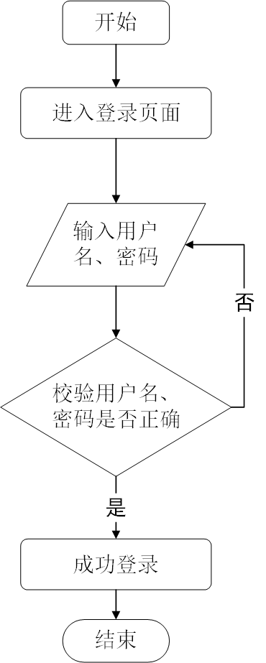
图2-4 用户注册功能业务流程
2）用户登录功能业务流程
用户登录功能业务流程如图2-5所示：
图2-5 用户登录功能业务流程
3）修改用户信息功能业务流程
修改用户信息功能业务流程如图2-6所示：
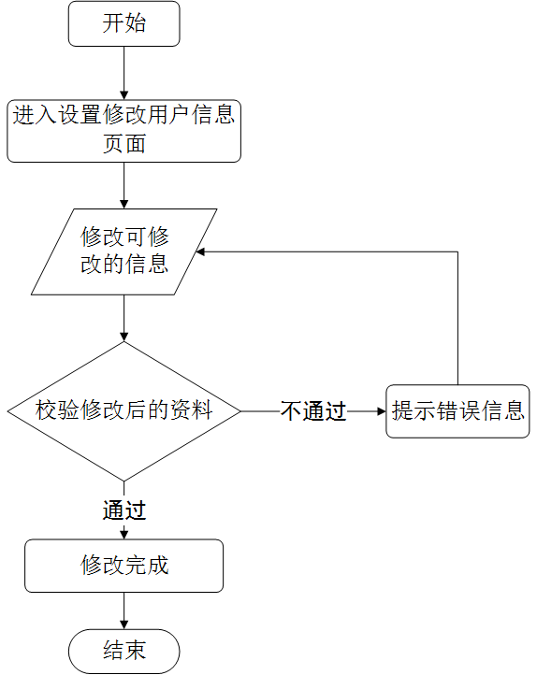
图2-6 修改用户信息功能业务流程
4）浏览房源功能业务流程
浏览房源功能业务流程如图2-7所示：
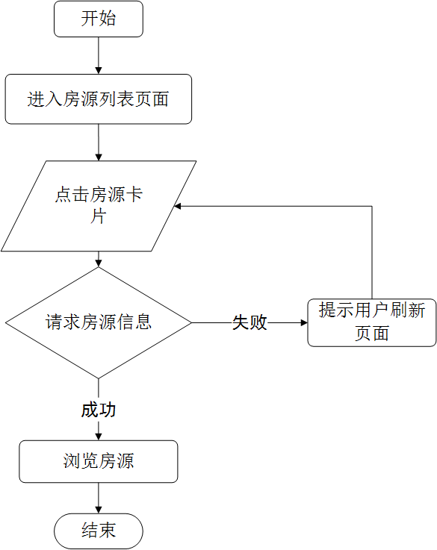
图2-7 浏览房源功能业务流程
5）筛选房源功能业务流程
筛选房源功能业务流程如图2-8所示：
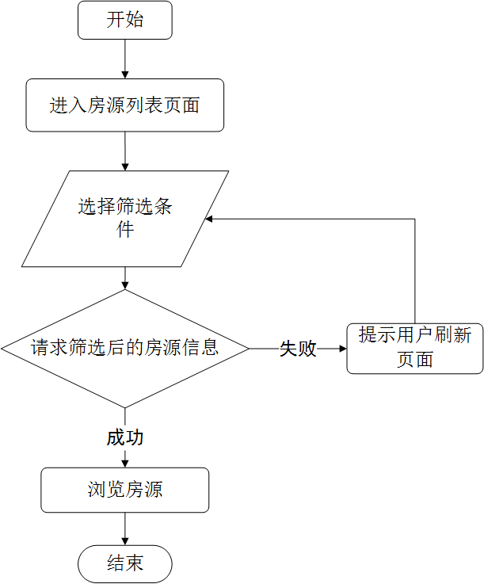
图2-8 筛选房源功能业务流程
6）预约看房功能业务流程
预约看房功能业务流程如图2-9所示：
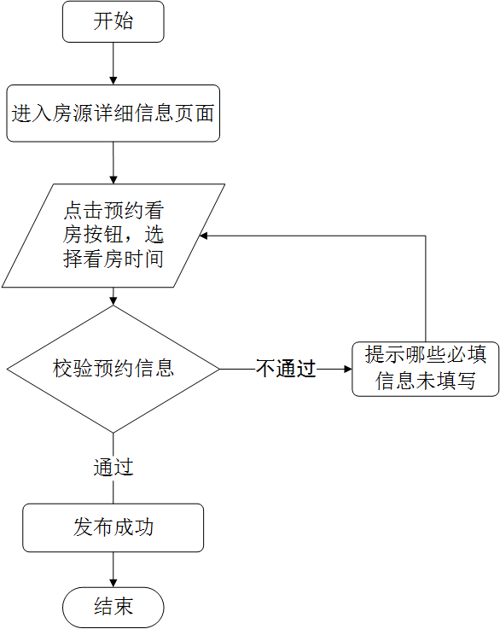
图2-9 预约看房功能业务流程
7）收藏房源功能业务流程
收藏房源功能业务流程如图2-10所示：
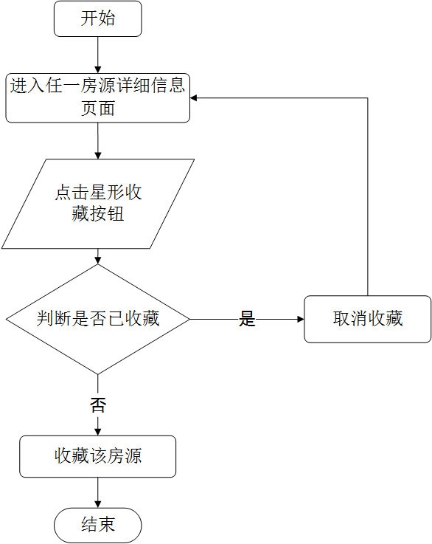
图2-10 收藏房源功能业务流程
8）房源对比功能业务流程
房源对比功能业务流程如图2-11所示：
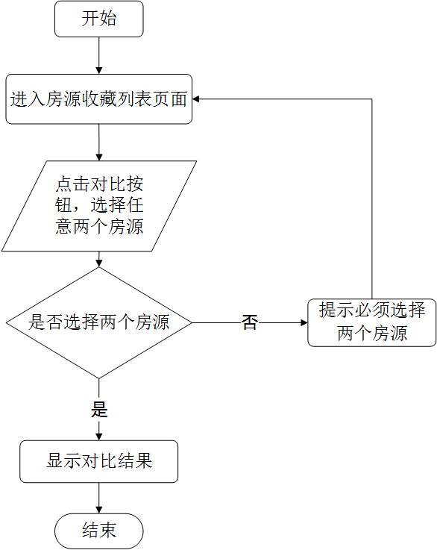
图2-11 房源对比功能业务流程
9）发布房源功能业务流程
发布房源功能业务流程如图2-12所示：
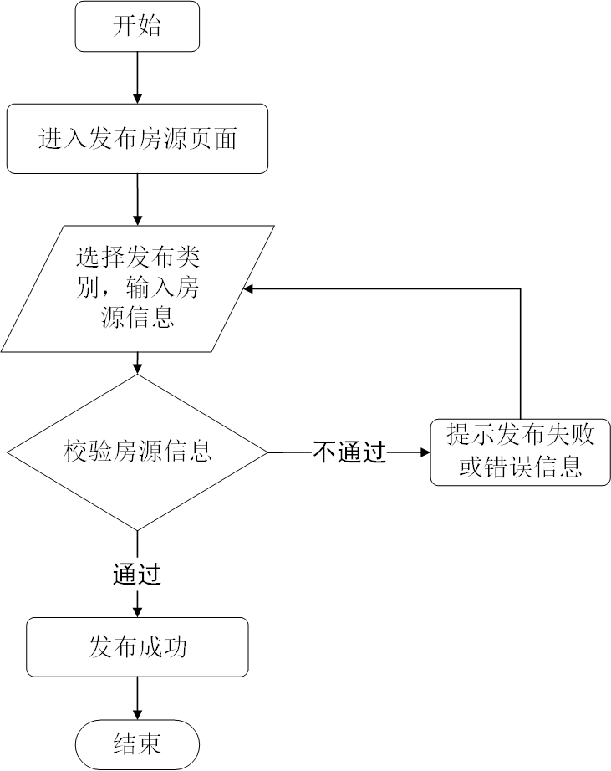
图2-12 发布房源功能业务流程
10）修改房源信息功能业务流程
修改房源功能业务流程如图2-13所示：
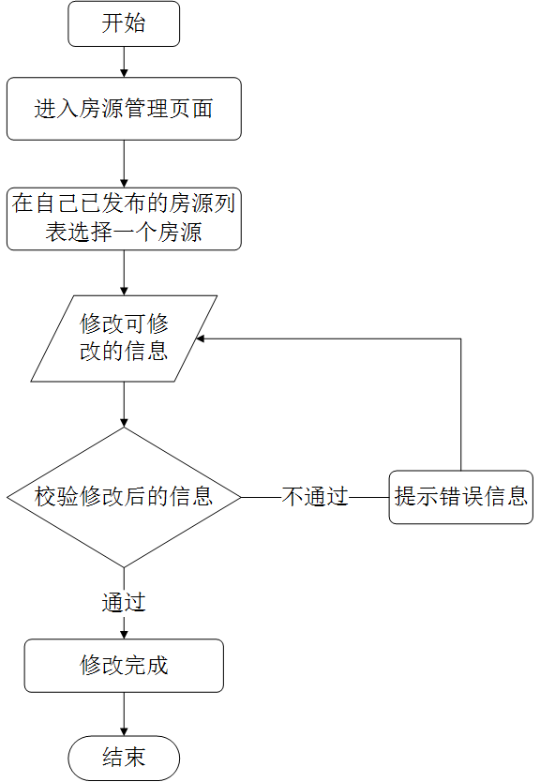
图2-13 修改房源功能业务流程
11）删除房源功能业务流程
功能业务流程如图2-14所示：
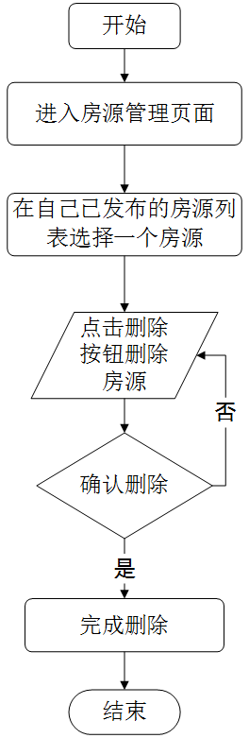
图2-14 删除房源功能业务流程
12）处理预约功能业务流程
处理预约功能业务流程如图2-15所示：
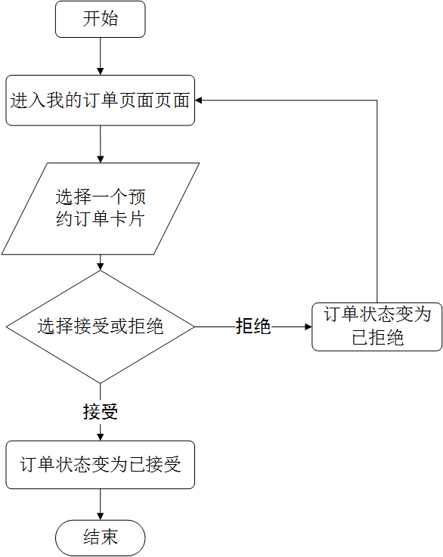
图2-15 处理预约功能业务流程
13）评价功能业务流程
评价功能业务流程如图2-16所示：
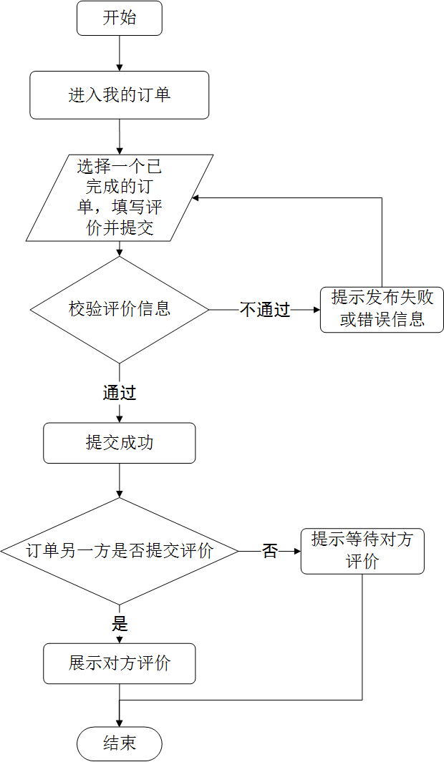
图2-16 评价功能业务流程
14）删除订单功能业务流程
删除订单功能业务流程如图2-17所示：
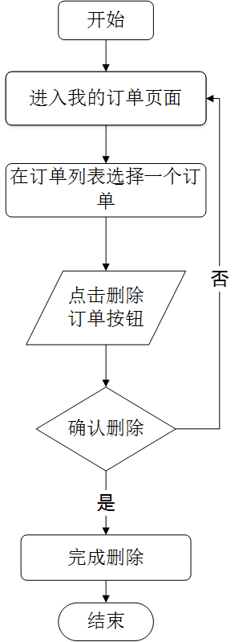
图2-17 删除订单功能业务流程
（2）中介模块
1）中介注册功能业务流程
中介注册功能业务流程如图2-18所示：
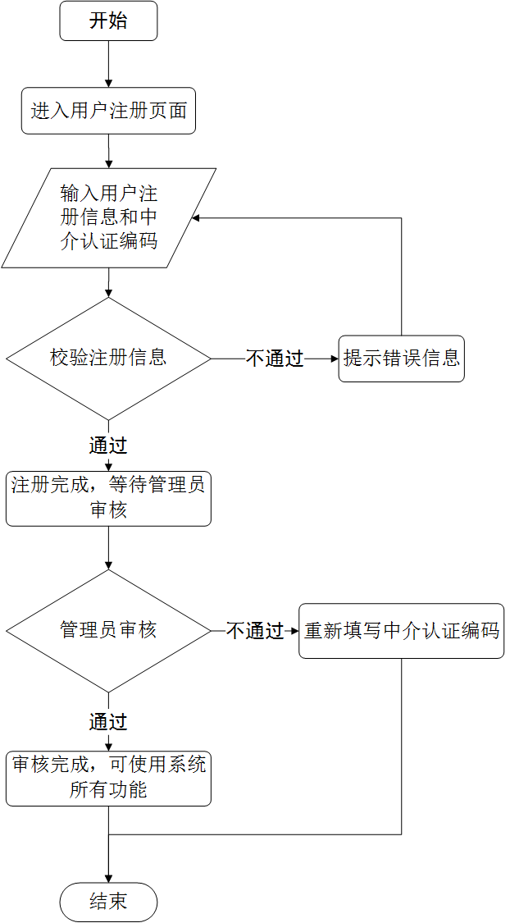
图2-18 中介注册功能业务流程
2）中介登录功能业务流程
中介登录功能业务流程如图2-19所示：
图2-19 中介登录功能业务流程
（3）营销模块
1）发现功能业务流程
发现功能业务流程如图2-20所示：

图2-20 发现功能业务流程
2）活动推送功能业务流程
发现功能业务流程如图2-21所示：

图2-21 发现功能业务流程
3）房市新闻用户登录功能业务流程
房市新闻功能业务流程如图2-22所示：

图2-22 房市新闻功能业务流程
4）房贷计算器功能业务流程
房贷计算器功能业务流程如图2-23所示：

图2-23 房贷计算器功能业务流程
（4）位置信息模块
1）自动定位功能业务流程
自动定位功能业务流程如图2-24所示：

图2-24 自动定位功能业务流程
2）手动定位功能业务流程
手动定位功能业务流程如图2-25所示：

图2-25 手动定位功能业务流程
3）位置搜索功能业务流程
位置搜索功能业务流程如图2-26所示：

图2-26 位置搜索功能业务流程

2.2.3 接口描述
本节描述软件系统中设计实体(如子系统，模块，进程)的接口.
对于外部实体只有同被描述软件相关的接口才需描述。
接口可以是函数调用、事件、消息、信号等。

2.2.3.1 XX接口1
对每个接口按照以下格式描述：
Name名称：（The name of the interface接口名称）
Description说明：（Brief description of the interface对接口的简短说明）
Definition定义:（接口原型定义，说明接口类型及相关参数）

2.2.3.2 XX接口2
重复上述1。

3 数据结构/数据库设计
进行数据结构、数据文件存储、数据库等设计

3.1 概念模型
E-R图或者Powerdesigner建模中概念模型。

3.2 数据库表设计
数据库表结构或者Powerdesigner建模中物理模型。

3.3 存储过程设计
如果没有，去掉此节。

3.4 视图设计
如果没有，去掉此节。

3.5 触发器设计
如果没有，去掉此节。

3.6 函数设计
如果没有，去掉此节。

3.7 基础数据配置
系统运行时，基础数据配置。如果没有，去掉此节。

4 界面设计

4.1 界面1
（1）界面原图

（2）界面说明

4.2 界面1
（1）界面原图

（2）界面说明

5 出错处理设计

5.1统一异常处理
设计一个controller工具类，添加ControllerAdvice 注解，复写handleException方法，统一封装返回Exception异常，然后跳转到错误页面。用户根据情况选择其他的操作。
内部服务器异常解决办法：
编写一个异常解析器，判断内部服务器的异常，如果是同步请求，就返回一个error.html的ModelAndView， 如果是一个异步请求， 则输出json格式的字符串，而非返回一个错误页面。判断是同步还是异步请求，则检查request里的head信息

5.2后台管理部分错误设计
（1）普通用户登录时：设置返回json的信息，返回正常状态码200的形式，然后根据status为true则进行页面跳转，若返回false则提示账号或密码错误：提示用户重新输入。
（2）普通用户注册时：输入密码时，检查两次密码是否一样，提交数据时，检查填写格式是否正确，是否为空。后台返回json格式，返回正常状态码200的形式，然后根据status状态标志判断是否添加成功。
（3）中介注册时：中介注册时，除了要完成普通用户的错误处理之外，还要对中介的营业执照进行人工检查，如果不符合要求，则注册失败。

